

Что такое терроризм?

***Терроризм — это одно из самых страшных преступлений.***

***Бандиты совершают его, чтобы добиться своих злых целей. Для этого они***

***нагнетают страх в обществе и совершают насилие над людьми.***

***Все террористы — преступники, и после того, как они попадают в руки***

***стражам правопорядка, их судят и сажают в тюрьмы.***

***Скорее всего, вам не придется столкнуться с этим страшным злом —***

***терроризмом, но, к сожалению, угроза терактов существует, и лучше***

***всего быть к ней готовыми.***

***Мы расскажем вам о том, что делать, если теракт все же произошел.***

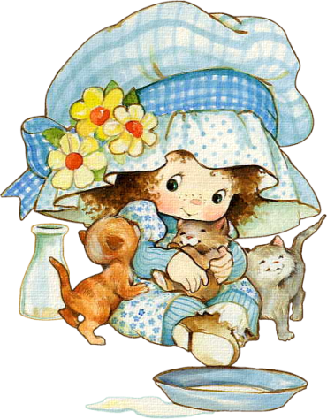



Безопасность в транспорте

**Отечественный и зарубежный опыт показывают, что общественный транспорт нередко подвергается атакам террористов. Чтобы избежать опасности или снизить возможный ущерб в случае теракта, необходимо следовать несложным правилам.**

***\**** *Ставьте в известность водителя, сотрудников милиции или дежурных по станции об обнаруженных подозрительных предметах или подозрительных лицах.*

***\**** *Стать объектом нападения больше шансов у тех, кто*

*слишком броско одет, носит большое количество украшений или одежду военного покроя и камуфляжных расцветок.*

***\**** *Чтобы не сделать себя мишенью террористов, избегайте обсуждения политических дискуссий, демонстративного чтения религиозных или порнографических изданий.*

***\**** *В случае захвата транспортного средства старайтесь не*

*привлекать к себе особого внимания террористов.*

***\**** *В случае штурма безопаснее всего лежать на полу, а если*

*это невозможно, необходимо держаться подальше от окон.*

***\**** *Любого, кто держит в руках оружие, антитеррористическая группа воспринимает за террориста. Не прикасайтесь к оружию, или другому имуществу террористов. По возможности постарайтесь не двигаться до полного завершения операции.*



Ребенок и посторонние лица

***Чтобы уберечь ребенка от столкновения с маньяками и насильниками,***

***обучите детей тому, что общение с незнакомыми людьми должно***

***ограничиваться только дружескими приветствиями. Нельзя поддаваться***

***на уговоры незнакомцев, даже если они знают или зовут ребенка по***

***имени. Нельзя садиться в машину к незнакомцам. Не всех старших надо***

***слушаться. Если ребенок увидел преследующего его незнакомца, то***

***при отсутствии близких людей, пусть, не стесняясь, подходит к прохожим людям, внушающим доверие, и просит защиты и помощи.***

***Если вы обнаружили, что ваш ребенок боится выходить из дома или***

***пропускает занятия в школе, постарайтесь в доверительной беседе***

***выяснить у него, не связано ли такое поведение с угрозами в его адрес.***

***Объясните ему, что негативных последствий можно избежать, если не***

***держать тайн от родителей. При этом о каждом случае вымогательства***

***обязательно сообщите милиции. Внушите ребенку мысль, что, что бы***

***ни случилось, он сразу же должен рассказать обо всем родителям или***

***взрослым, которым доверяет.***

***Обучая ребенка правилам безопасного поведения, ни в коем случае не***

***пытайтесь его запугать. Ваша задача — научить ребенка быть осторожным, но не превратить его в паникера и труса. Научите детей защищаться.***

***Ради личной безопасности ребенок может нарушать все правила и запреты. Он не должен задумываться о последствиях применения приемов***

***самообороны. Объясните, что если ребенок нанесет нападающему***

***повреждения, его только похвалят за это. Объясните также, куда ребенку***

***надо бежать в случае опасности, к кому и как обращаться за помощью.***

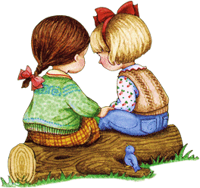



***Если вы решили воспользоваться услугами фирмы, готовой***

***предоставить вашему ребенку няню, не ограничивайтесь***

***поверхностным знакомством с фирмой. Поговорите с другими***

***родителями. Обратитесь за необходимой для вас информацией в***

***милицию. При выборе частной няни, старайтесь выбирать ее не по***

***возрасту, а по опыту работы с детьми. Остановив свой выбор на***

***определенном человеке, постарайтесь навести о нем справки. Если***

***вы решили оставлять ребенка дома у няни, узнайте как можно больше***

***о членах семьи и людях, которые бывают в их доме. Приходящую***

***няню необходимо ознакомить с требованиями безопасности,***

***применяемыми вами, действием замков входных дверей и их***

***особенностями, с правилами пользования различными приборами.***

***Попросите няню не приглашать к вам в дом посторонних людей, даже***

***если они представляются вашими знакомыми. Если вы разуверились***

***в надежности няни, поспешите как можно быстрее дать ей расчет,***

***даже если заплатили ей вперед. Никакие деньги не смогут заменить***

***вам безопасность вашего ребенка.***

***Учитывая специфику детской психологии, родителям также следует***

***предпринимать меры предосторожности, чтобы ребенок не смог***

***ненароком навредить и себе и вам. Если у вас имеются дома крупные***

***сбережения, желательно, чтобы о них не знали дети, так как они могут***

***похвастаться об этом, что может привести к краже.***

